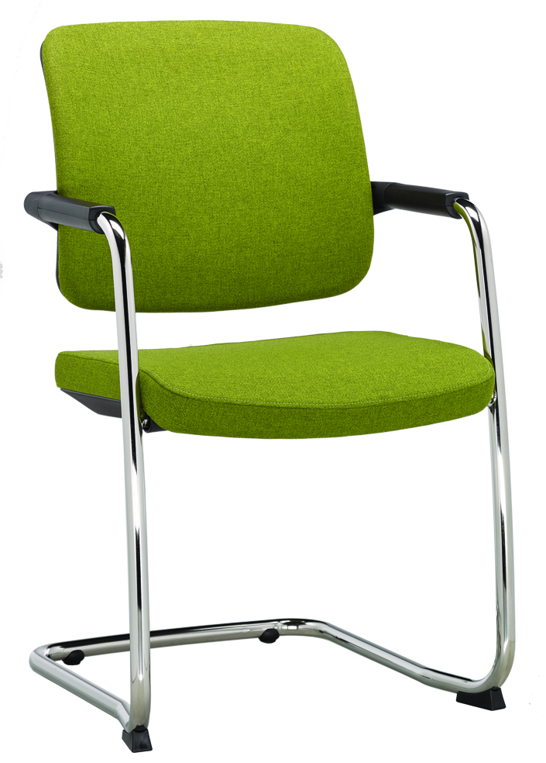

FLEXi FX 1171
Výrobce: RIM CZ s.r.o.
Design: Massimo Costaglia

F L E X i FX 1171

Široké konferenční kancelářské křeslo s pérovým stohovatelným trubkovým rámem.
Celočalouněná zádová opěra tvoří vizuálně jeden celek s područkami a je upevněna na koncích trubkového rámu. Konstrukce křesla se samostatným a designově čistým uchycení opěry a sedáku působí velmi lehce a díky celkové pružnosti a dostatečné vnitřní šířce rámu zaručuje velmi pohodlné sezení.
Chromové kroužky ze zadní strany opěradla tvoří zajímavý designový prvek typický pro řadu FLEXi.

Sedák | Čalouněný PUR pěnou o tloušťce 40 mm a objemové hmotnosti 70 kg/m3 potažený látkou. Přední hrana sedáku s dostatečným zaoblením, aby nedocházelo k nežádoucímu tlaku na spodní část nohou sedícího. Plastový kryt spodní strany sedáku zaručuje bezpečné stohování židlí bez poškození čalounění.  Sedák je dostatečně široký a ergonomicky tvarovaný pro pohodlné sezení.  Materiál plastů polyamid.
Opěradlo | Pevný profilovaný plastový rám, ve kterém je uchycený plastový panel čalouněný PUR pěnou o tloušťce 2 cm a objemové hmotnosti 70 kg/m3 a potažený látkou. Zádová opěra bez ostrých rohů a s dostatečných prohybem ve svislém směru,  aby nedocházelo k nežádoucímu tlaku na záda v žádné poloze sedícího.  Materiál plastů polyamid.
Čalounění | Sedák - dle výběru z nabídky látek  Opěra - dle výběru z nabídky látek  - nelze použít koženku PISA
Rám | Široký rám z ohýbané pružné trubky vysoké pevnosti ø25x2 mm, povrchová úprava s černou odolnou práškovou barvou.  Područky jsou nedílnou součástí konstrukce křesla a jsou v souladu s celkovým designem. Područky částečně kryty černým plastem (PP).  Kluzáky bez ostrých hran zabraňují nebezpečí překlopení.
Plastové díly | Probarvené, černé. To zajišťuje stálost barev i při hlubokých škrábancích a rýhách.
Příplatkové provedení | - Provedení plast bílý – opěrka, sedák, plastové části područek  - Rám s povrchovou úpravou chrom  - Rám s povrchovou úpravou RAL 9006  - Kluzáky s filcem pro tvrdou podlahu
Certifikát | Výrobek splňuje evropské rozměrové a bezpečnostní předpisy.
Záruka | 5 let (viz. Obchodní podmínky)

Rozměry (v mm)
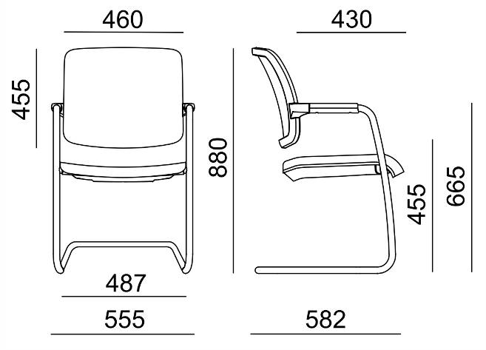

Koncept FLEXi – celočalouněná opěra

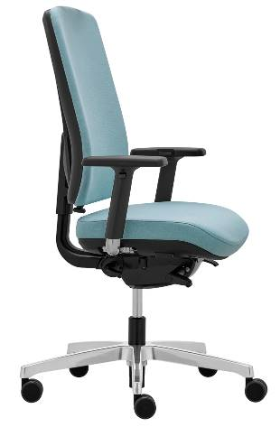 |  | 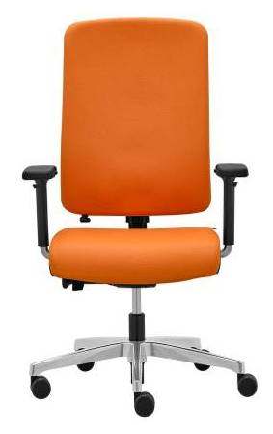 | 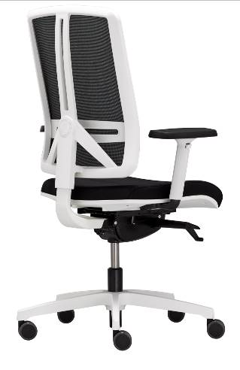 | 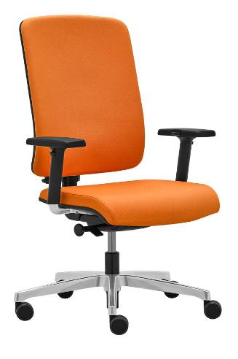
FX 1113 A |  | FX 1112 A | FX 1114 | FX 1116
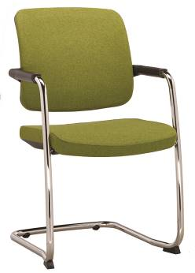 |  | 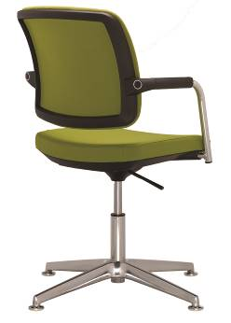 | 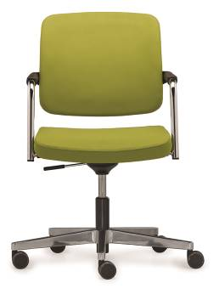
FX 1171 | FX 1172 |  | FX 1173

